Sveučilište Jurja Dobrile u Puli

Fakultet ekonomije i turizma

„Dr. Mijo Mirković“

UTJECAJ ONLINE NASTAVE NA ZADOVOLJSTVO STUDENATA NASTAVOM

Istraživačko izvješće

Pula, 2021.

Sveučilište Jurja Dobrile u Puli

Fakultet ekonomije i turizma

„Dr. Mijo Mirković“

UTJECAJ ONLINE NASTAVE NA ZADOVOLJSTVO STUDENATA NASTAVOM

Istraživačko izvješće

Kolegij: Ekonomske metode

Mentor: izv. prof. dr. sc. Sanja Blažević Burić

Pula, siječanj 2021.

Sadržaj

1. Uvod 1

1.1. Opis problema 1

1.2. Cilj i svrha istraživanja 1

1.3. Hipoteza 2

1.4. Metode rada 2

2. Razrada 3

3. Sudionici 6

3.1. Obilježja sudionika 6

3.2. Konstrukti i varijable 6

4. Valjanost 7

5. Zaključak 8

Literatura 9

Primjer ankete 10

# Uvod

## Opis problema

U posljednje vrijeme suočeni smo s borbom protiv pandemije COVID – 19 kako naša zemlja, tako i ostatak svijeta. Zbog pandemije pate brojna gospodarstva što dovodi do promjena u načinu rada i svakodnevnom životu. Brojne tvrtke i institucije okreću se digitalnom poslovanju i radu od kuće. Isto tako zbog pandemije brojne škole i fakulteti morali su pronaći novi način provođenja nastave, a to je putem Interneta čime su svi učenici i studenti primorani tim putem stjecati znanje. Cijela ta situacija dovodi do promjena u zadovoljstvu profesora i studenata. Zadovoljstvo je određeno subjektivnim dojmom studenata te tako varira od osobe do osobe. Predmet ovog istraživanja je upravo to, kako online nastava utječe na zadovoljstvo studenata nastavom uzrokovano pandemijom virusa COVID -19 koji je u ovoj 2020. godini utjecao na oblik provođenja nastave u školama i na fakultetima diljem svijeta. Provedenim istraživanjem istražuje se kako su studenti Sveučilišta Jurja Dobrile u Puli na prvoj godini studija 2020. godine u prvom semestru zadovoljni nastavom provedenom u online obliku.

## Cilj i svrha istraživanja

Cilj ovog istraživanja je analizirati razinu zadovoljstva studenata prve godine preddiplomskog studija online nastavom na Sveučilištu Jurja Dobrile u Puli od listopada do prosinca 2020. godine. U svrhu istraživanja kreirana je online anketa kojoj su studenti pristupali pomoću Interneta, a kreirana je na principu pitanja i odgovora u kojima studenti izjašnjavaju svoje zadovoljstvo na skali od 1 do 5. Navedeni cilj se slaže sa SMART analizom:

|  |  |  |
| --- | --- | --- |
| S | Specific | Specifično se fokusira na odnos Online nastave i Zadovoljstva studenata na Sveučilištu Jurja Dobrile u Puli |
| M | Measurable | Mjerljivo je budući da se može u određenom vremenskom periodu izmjeriti zadovoljstvo studenata provedenom nastavom s pomoću ankete. |
| A | Achievable | Istraživanje je provedivo zbog toga što je moguće izmjeriti zadovoljstvo studenata u vremenskom periodu. Istraživanje se može završiti i ostvariti zaključak na temelju prikupljenih podataka. |
| R | Realistic | Ostvarivo je zbog toga što su u kratkom vremenu fakulteti, a tako i škole prešle na online oblik provođenja nastave i to od početka 2020. godine. |
| T | Timely | Istraživanje se provodi u vremenu od tri mjeseca, od listopada do prosinca 2020. godine gdje se oba konstrukta događaju u istom vremenskom periodu. |

## Hipoteza

Hipoteza ovog istraživanja je kako postoji statistički značajna veza između provođenja online nastave i zadovoljstva studenata nastavom.

Alternativna hipoteza (H1): Postoji statistički značajna veza između zadovoljstva studenata nastavom i online nastave.

Nul hipoteza (H0): Ne postoji statistički značajna veza između zadovoljstva studenata nastavom i online nastave.

## Metode rada

Metode koje su korištene u izradi ovog rada su metoda analize, sinteze, indukcije i dedukcije. Za potrebe ovog rada kreirana je online anketa pomoću koje su dobivene informacije o zadovoljstvu studenata provođenjem online nastave. U istraživanju su isto tako korištene metode promatranja i anketiranja.

# Razrada

Online nastava je neophodan oblik nastave u vrijeme pandemije virusa COVID-19, odnosno učenje na daljinu putem Interneta te raznih aplikacija koje su nužne za rad poput BigBlueButton-a, Google Classroom-a, Teamsa, Zooma i ostalog. Na Sveučilištu Josipa Jurja Strossmayera u Osijeku koje je proveo Marijan Dumančić, voditelj ureda za unaprjeđivanje i osiguranje kvalitete visokog obrazovanja, provedeno je istraživanje o zadovoljstvu studenata provođenjem on-line nastave. Istraživanje je provedeno u mjesecu svibnju 2020. godine, a u svrhu istraživanja korištena je metoda anketiranja. Što se tiče samih alata za učenje na daljinu, došlo se do zaključka kako su najkorišteniji alati: Zoom, Moodle, Loomen te Google Classroom te se zatim istraživala njihova jednostavnost pristupa te korištenja, kao i učinkovitost alata. Obradom rezultata istraživanja, iz grafova se moglo iščitati da je sve te kriterije najviše ispunio alat Zoom. Osim učenja te provođenja nastave, došlo je do digitalizacije drugih aspekata života. Tako se u posljednje vrijeme, ne samo posluje, već i kupuje odjeća te prehrambeni proizvodi putem Interneta. Došlo je do promjene poslovnog modela te je poduzećima nužna brza prilagodba i promjena kako bi i dalje uspješno poslovali. Iako je često ovdašnje stanje povezano s nedostatcima i neprilikama koje su snašle cijeli svijet, bitno je napomenuti i prilike u vrijeme pandemije kao što su poboljšanje u organizaciji rada i kolaboraciji, prepoznavanje prilika u području online marketinga te prepoznavanje i uočavanje vrijednosti digitalne transformacije.[1] Kada je riječ o učenju, čime se ovaj rad i bavi, došlo je do promjena u načinu stjecanja znanja što je imalo utjecaj na sve studente i učenike. Često se izražava i diskutira o zadovoljstvu, nečime što je stvar subjektivnosti osobe te se ne može jasno iskazati. Tako se u posljednje vrijeme pita studente o učinkovitosti online nastave, raspoloživosti alata i znanja u smislu informatičke pismenosti što je prijeko potrebno za ovakav način rada. Mišljenja studenata su subjektivna te ovise o puno čimbenika. Za održavanje ovakvog oblika nastave potrebno je imati alate poput računala, stolnog ili prijenosnog, ili bar mobitela kako bi se moglo bez problema sudjelovati na nastavi. Osim toga važno je znati se koristiti tim alatima te primjenjivati svoje informatičko znanje i pismenost.

Drugo istraživanje provedeno je u periodu od 21. do 26. travnja 2020. godine pomoću online anketnog upitnika. Autori istraživanja su Dora Miketek, Ivan Biošić, Ivan Pnjak i Katarina Šarac. Prema istraživanju iz akademske godine 2019./2020. pod nazivom „Zadovoljstvo studenata veleučilišta i visokih škola u Hrvatskoj s izvedbom online nastave“, rezultati su pokazali da, što se tiče organizacije i prilagodbe nastavi, čak 95% ispitanika se brzo prilagodilo ovakvom načinu rada te je bez problema preselilo nastavu u digitalno okruženje.[2] Iako u današnje vrijeme većina mladih i studenata ne nailaze na prepreke koje bi onemogućile normalno sudjelovanje na nastavi, svejedno dolazi do nezadovoljstva među studentima.

Treće istraživanje proveli su Lucija Bačić i Marija Krstinić, a istraživanje je provedeno u travnju i svibnju 2020. godine kreiranim upitnikom za potrebe istraživanja. U istraživanju „Zadovoljstvo studenata tehničkog sveučilišta u Zagrebu provođenjem online nastave“ čiji je cilj bio pokazati stupanj zadovoljstva ili nezadovoljstva studenata Tehničkog veleučilišta online nastavom, navodi se kako je bitan čimbenik u određivanju (ne)zadovoljstva studenata nastavom upravo motivacija studenata. Motivacija je u normalnim okolnostima klasičnog načina održavanja nastave bila uglavnom određena angažmanom nastavnika, no sada u novim okolnostima, još je veći naglasak na većoj fleksibilnosti u pristupu, kreiranju sadržaja te samom poučavanju nastavnog sadržaja kako bi se pokazalo razumijevanje sa situacijom te povećao interes studenata.[3] Mnogi studenti smatraju kako se teže fokusirati na nastavu, kako su prepušteni sami sebi te kako ovakav način rada negativno utječe na kvalitetno stjecanje znanja, dok ima i onih koje se odlično snalaze u ovakvom, digitalnom okruženju, koje im omogućuje bolje raspolaganje vremenom, bolju organizaciju, manje troškove npr. putni troškovi ako je riječ o studentima koji su iz obližnjih gradova i sela, i slično.

Može se zaključiti kako digitalizacija učenja, kao i svega ostalog ima svoje prednosti i nedostatke te se svi moraju prilagoditi novonastaloj situaciji kako bi se omogućio normalan nastavak poslovanja, obrazovanja i općenito života. Pandemija je utjecala na sve ljude te unijela velike promjene u živote ljudi. S današnjim napretkom i digitalizacijom moguće je locirati i uočiti probleme na koje se nailazi kako bi se oni na što bolji način riješili, a isto tako mogu se istaknuti prednosti koje nam digitalizacija nosi. Upravo ovim problemom se bavi i ovo istraživačko izvješće te mu je cilj uočiti probleme i nezadovoljstvo ili zadovoljstvo studenata online nastavom.

# Sudionici

## Obilježja sudionika

Sudionici su izabrani na temelju reprezentativnog uzorka od 300 sudionika. Uzorak ispitivanja odabran je nasumičnim odabirom studenata sa svakog fakulteta koji vjerodostojno predstavljaju svoju populaciju odnosno fakultet. U ovom istraživanju korišten je jednostavan uzorak. Ukupna populacija Sveučilišta Jurja Dobrile u Puli, odnosno ukupan broj studenata prve godine preddiplomskog studija iznosi 1200 studenata. Svi ispitanici su redovni studenti prve godine prvog semestra koji su zbog utjecaja pandemije u 2020. godini bili prisiljeni pristupiti online nastavi, a kako nastavi tako i kolokvijima. U istraživanju su ispitani njihovi stavovi i mišljenja o provođenju online nastave, pristupanju kolokvijima i kako takav oblik nastave utječe na njihovo zadovoljstvo. Istraživanje je provedeno u periodu od tri mjeseca i to od listopada do prosinca 2020. godine.

## Konstrukti i varijable

Konstrukt 1 je online nastava, a varijabla mjerenja prvog konstrukta je broj odrađenih zadataka i testova tijekom nastave, odnosno aktivnost na satu čime se potvrđuje i samo provođenje online nastave. Konstrukt 2 je zadovoljstvo studenata, a kao mjera konstrukta napravljena je online anketa prema čijim se odgovorima može dobiti najbolji uvid u zadovoljstvo studenata.

# Valjanost

U suradnji sa Sveučilištem Jurja Dobrile u Puli dobili smo informacije vezano za aktivnost studenata odabranim uzorkom tijekom online nastave čime se vrlo pouzdano i jednostavno mogao izmjeriti prvi konstrukt. Svaki student odabran slučajnim odabirom svojom je voljom sudjelovao u istraživanju te time dopustio da raspolažemo podacima. Može se pretpostaviti kako određeni broj studenata aktivno sudjeluje na satu i aktivno rješava zadane aktivnosti pri čemu je važno naglasiti da se prilikom ispitivanja uzimaju u obzir samo riješeni testovi na satu, ali ne i aktivno uključivanje u rasprave tijekom sata koje ovise o introvertiranosti ili ekstrovertiranosti osobe. Ostatak svakodnevno pristupa e-učenju, ali nisu u potpunosti aktivni tijekom sata. Odgovori na online anketu daju uvid u zadovoljstvo studenata online nastavom.

Valjanost istraživanja procjenjuje se kroz tri tipa valjanosti. Sastavna valjanost je ispunjena ako smo precizno mjerili konstrukte. Varijabla prvog konstrukta je broj odrađenih testova i zadataka tijekom online nastave. Ta varijabla je najbolji pokazatelj prisutnosti i aktivnosti tijekom online nastave čime se dobiva uvid u stvarnu prisutnost na nastavi zbog toga što su ti testovi dani tijekom samoga sata i imaju vremensko ograničenje pristupa. Varijabla o prijavi u sustav nije mjerodavna zbog toga što sama prijava u sustav ne označuje stvarnu aktivnost i slušanje profesora tijekom nastave. Ta informacija je bitna kako bi se pravilno izmjerilo zadovoljstvo studenata provedenom nastavom. Varijabla konstrukta 2 jest online anketa koja iscrpnim pitanjima utvrđuje razinu zadovoljstva studenata nastavom. Utvrđena je postojanost uzročno – posljedične veze između konstrukata čime je ispunjena interna valjanost. Interna valjanost je ispunjena samim time što je prethodno ispunjena i sastavna. Uzročno – posljedična veza određena je online nastavom kao uzrokom i (ne)zadovoljstvom kao posljedicom. Eksterna valjanost je ispunjena, budući da su prethodno ispunjene sastavna i interna valjanost, osim toga rezultate istraživanja možemo generalizirati budući da je u cijelom svijetu došlo do digitalizacije poslovanja tako da se ovaj odnos ne odnosi samo na sveučilišta i fakultete, već i na poslovanja diljem svijeta.

# Zaključak

Ovim smo radom potvrdili alternativnu hipotezu, odnosno dokazali smo da postoji veza između (ne)zadovoljstva studenata nastavom i online nastave. Kako bi se smanjila mogućnost zaraze virusom COVID-19 brojni fakulteti su prešli na online nastavu te što se tiče zadovoljstva samom nastavom mišljenja su različita. Određeni studenti su zadovoljni provedbom online nastave, dok ima i onih koji su nezadovoljni.

Zadovoljstvo je subjektivan doživljaj koji se razlikuje od osobe do osobe. Tako su se na primjer neki bolje snašli u online obliku praćenja nastave u udobnosti svoga doma, dok je drugima nastava u fizičkom obliku veća motivacija i poticaj za lakše izvršavanje studentskih obaveza. Zbog toga je teško odrediti i mjeriti cjelokupno zadovoljstvo. Neovisno o tome, većina bi se složila kako nedostaje fizičko okruženje i društveni kontakt.

Online nastava je početkom 2020.g. bila nova svima, kako profesorima tako i studentima i učenicima. Svi su iznenada prešli na online oblik nastave, a nakon određenog vremena i prilagodili se takvom načinu. Obrazovne ustanove isprobale su mnoge alate sa kojima se može održavati nastava na daljinu pri čemu je svaki alat pokazao određene prednosti poput bržeg i jednostavnijeg korištenja, a isto tako i nedostatke kao što su nestabilnost sustava pri prevelikom broju korisnika. Usprkos svim poteškoćama studenti i profesori pokazali su razumijevanje i strpljenje u skladu s nastalom situacijom.

# Literatura

Knjige

Bedeković, V. (2011.) *Osnove metodologije stručnog i znanstvenog rada*. Visoka škola za menadžment u turizmu i informatici u Virovitici, Virovitica.

Internet

SZSUR., *Zadovoljstvo studenata online nastavom* (Mrežno)

Dostupno:<https://sz.uniri.hr/wp-content/uploads/2020/04/Zadovoljstvo-online-nastavom-UniRi_2020.pdf> (pristupljeno 09.01.2021.)

Dumančić, M., *Rezultati istraživanja o zadovoljstvu studenata provođenjem on-line nastave* (Mrežno)

Dostupno:

<https://zakoni.pravos.hr/~marijan/pdf/uzuokvo/on-line_nastava_web_2020.pdf> (pristupljeno 09.01.2021.)

Sandalić, D., *Digitalizacija u vrijeme koronavirusa: Kako je nemoguće postalo moguće* (Mrežno)

Dostupno:<https://apsolon.com/covid-19/digitalizacija-u-vrijeme-koronavirusa/> (pristupljeno 09.01.2021.)

Miketek, D., et. al., Istraživanje zadovoljstva studenata veleučilišta i visokih škola u Hrvatskoj s izvedbom online nastave

Dostupno:<https://www.vijecestudenata.com/wp-content/uploads/2020/05/Publikacija_istra%C5%BEivanje_Vije%C4%87e_studenata-svibanj_2020-final-2.pdf> (pristupljeno 09.01.2021.)

Bačić,L., Krstinić, M., ***Zadovoljstvo studenata Tehničkog veleučilišta u Zagrebu provođenjem online nastave*** (Mrežno)

Dostupno :<https://hrcak.srce.hr/248111> (pristupljeno 09.01.2021.)

Sadržaj slika

Slika 1. Primjer ankete 1 10

Slika 2. Primjer ankete 1 11

Slika 3. Primjer ankete 1 12

Slika 4. Primjer ankete 1 13

Slika 5. Primjer ankete 1 14

Slika 6. Primjer ankete 1 15

# Primjer ankete

Slika na kojoj se prikazuje tekst

Opis je automatski generiran

Slika 1. Primjer ankete 1

Izvor: samostalna izrada pomoću Google Forms

Slika na kojoj se prikazuje tekst

Opis je automatski generiran

Slika 2. Primjer ankete 1

Izvor: samostalna izrada pomoću Google Forms

Slika na kojoj se prikazuje tekst

Opis je automatski generiran

Slika 3. Primjer ankete 1

Izvor: samostalna izrada pomoću Google Forms

Slika 4. Primjer ankete 1

Slika na kojoj se prikazuje tekst

Opis je automatski generiran

Izvor: samostalna izrada pomoću Google Forms

Slika 5. Primjer ankete 1

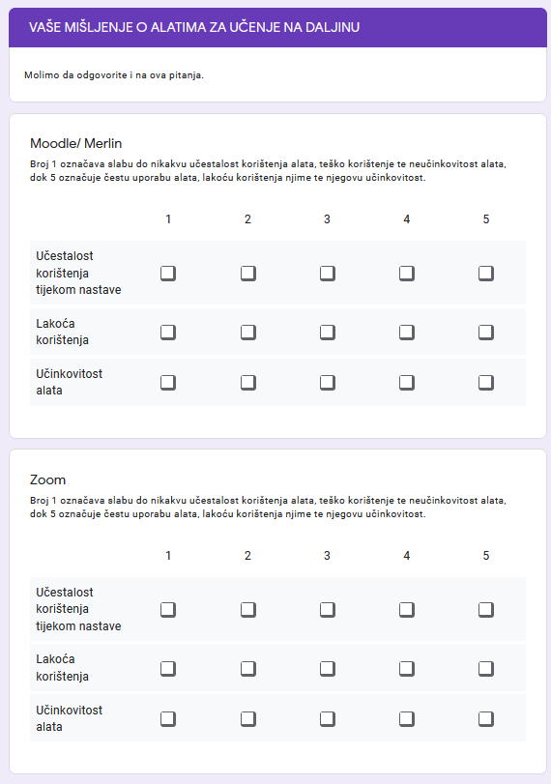

Izvor: samostalna izrada pomoću Google Forms

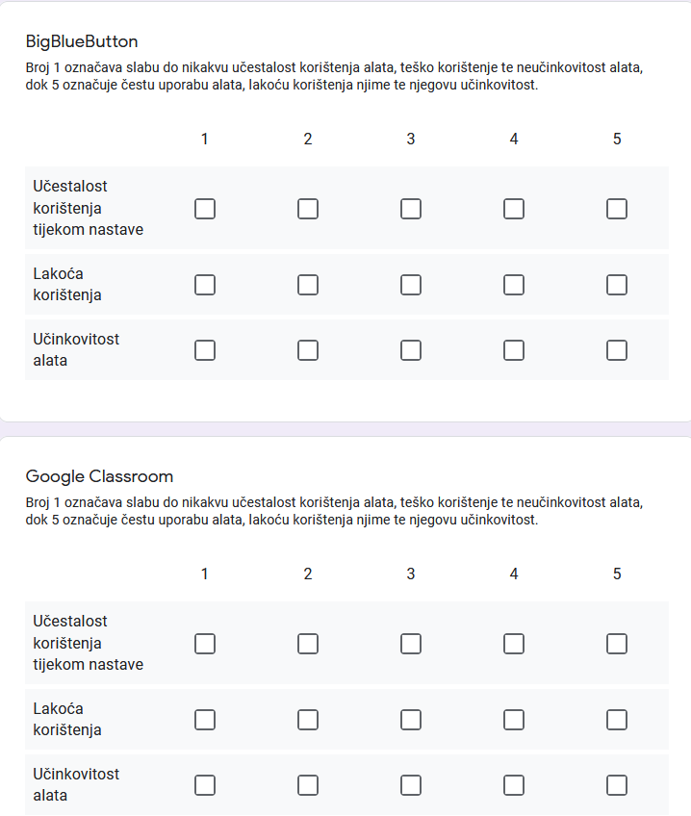

Slika 6. Primjer ankete 1

Izvor: samostalna izrada pomoću Google Forms

1. <https://apsolon.com/covid-19/digitalizacija-u-vrijeme-koronavirusa/> (pristupljeno 09.01.2021.)
2. <https://www.vijecestudenata.com/wp-content/uploads/2020/05/Publikacija_istra%C5%BEivanje_Vije%C4%87e_studenata-svibanj_2020-final-2.pdf> (pristupljeno 09.01.2021.)
3. <https://hrcak.srce.hr/248111> (pristupljeno 09.01.2021.)